«Музыкальный фольклор для детей и их родителей»

Приобщение детей к народной культуре является средством формирования у них патриотических чувств и развития духовности. Духовный, творческий патриотизм надо прививать с раннего детства. В детском саду закладывается фундамент, происходит накопление первых, решающих музыкальных впечатлений.
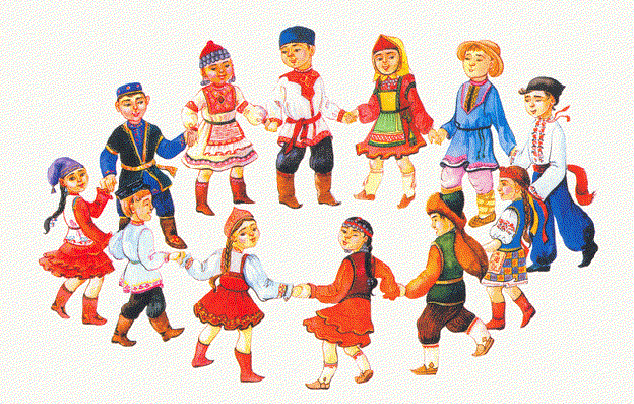
В работе с детьми старшей группы используют фольклорные жанры — песенки веснянки, заклички, колядки, игровые песни, обрядовые и т. д. — все то, что перешло в детский фольклор из взрослого фольклора. Дети данного возраста уже не просто где-то напевают, а поют обрядовые песни (веснянки, заклички, масленичные, жатвенные, свадебные песни и т. д.). Для разучивания танцевальных движений, инсценировок, хороводов, плясок, игр часто используем многообразие народной музыки: «Млада», «Посею лебеду на берегу», «Ой, вставала я ранёшенько» и т. д.
Русская народная музыка постоянно звучит при выполнении движений на музыкальных занятиях. Разнообразие мелодий обогащает музыкально-ритмические движения детей, позволяет им проявить фантазию, а эмоциональность народных мелодий заряжает позитивной энергией на весь день. На этих песнях, хороводах дети приобщаются к миру взрослых, где живут уважение, взаимопонимание, любовь.
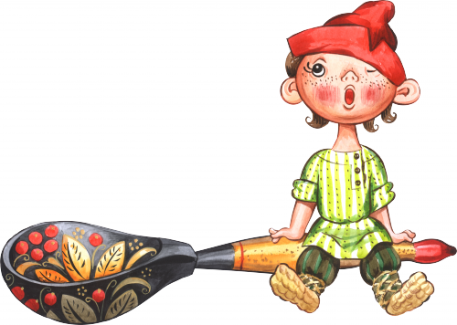
Знакомство дошкольников с детским музыкальным фольклором развивает интерес и внимание к окружающему миру, народному слову и народным обычаям, воспитывает художественный вкус, а также многому учит. Развивается речь, формируются нравственные привычки, обогащаются знания о природе.
Детский музыкальный фольклор является ценным средством воспитания ребёнка, имеет большое значение в приобщении его к истокам родного, истинного русского народного творчества.

